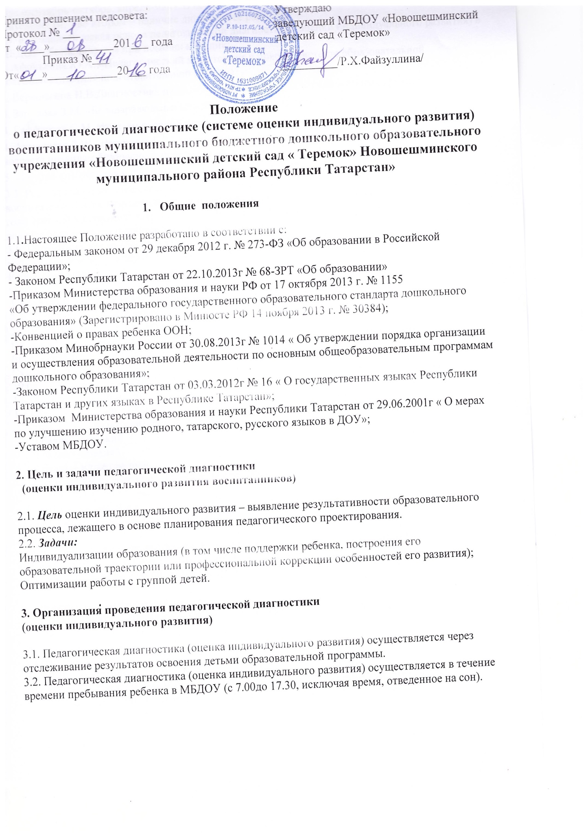

3.3. Педагогическая диагностика (оценка индивидуального развития) осуществляется через наблюдение, беседы, продукты детской деятельности, специальные диагностические ситуации, организуемые воспитателями всех возрастных групп 2 раза в год – в начале и в конце учебного года (сентябрь-октябрь, апрель-май). В первом случае, она помогает выявить наличный уровень деятельности, а во втором – наличие динамики ее развития.
3.4. Методологическая основа педагогической диагностики (оценки индивидуального развития) в МБДОУ обеспечивается при помощи методик:
1. Афонькина Ю.А. «Педагогический мониторинг в новом констекте образовательной деятельности» (для подготовительной группы)
2. Верещагина Н.В.Диагностика педагогического процесса (для дошкольных групп)
3. Зарипова З.М. «Балалар бакчасында рус балаларына татар теле өйрәтү»,
4. Ахмадиева Р.Ш., Воронина Е.Е., Минниханов Р.Н. и др. «Обучение детей дошкольного возраста правилам безопасного поведения на дорогах»,
5. «Готовность ребенка к школе» (рекомендовано МОиН РТ)
3.5. Результаты педагогической диагностики (оценки индивидуального развития)предоставляется воспитателями всех возрастных групп и специалистами МБДОУ заведующей. В конце учебного года проводится сравнительный анализ результативности образовательного процесса и на основе анализа определяется планирование педагогической деятельности на следующей учебный год.
3.6. Педагогическая диагностика (оценка индивидуального развития) воспитателями, музыкальным руководителем в первой младшей группе оценивается в баллах (по методике Ю.А.Афонькиной).
Оценка:
3,8 баллов и больше – высокий уровень.
2,3-3,7 баллов – средний уровень
2,2 балла и менее – низкий уровень
На основании суммы баллов определяется уровень достижения планируемых результатов (показателей):
Суммарный уровень:
19 балла и более – высокий,
12-18 балла – средний,
1-11 баллов – низкий,
По татарскому языку критерии оценивания следующие:
2,7-3 балла - высокий
2-2,6 балла - средней
1-1,9 балла – ниже средней
По русскому языку критерии оценивания следующие:
2,4-3балла (80-100%) -высокий
1,7 -2,39 балла (58-79,9%) – средней
Ниже 1,7 балла (меньше 57,9%) - низкий
4. Контроль
Контроль проведения педагогической диагностики (оценки индивидуального развития) осуществляется заведующим посредством следующих форм:
-проведение ежедневного текущего контроля;
-организацию тематического контроля;
-проведение оперативного контроля;
-посещение занятий, организацию режимных моментов и других видов деятельности;
-проверку документации.

5. Отчетность
Воспитатели всех возрастных групп, специалисты Учреждения в конце года сдают результаты проведения педагогических наблюдений и исследований с выводами заведующей. Заведующая осуществляет сравнительный анализ педагогической диагностики, делает вывод, определяет рекомендации педагогическому проектированию и зачитывает на итоговом Педагогическом Совете.
6. Документация
6.1. Материал педагогической диагностики, пособия для определения уровня индивидуального развития детей дошкольного возраста с 2 до 7 лет образовательных стандартов, карта развития воспитанников – хранятся у педагогов. Обновляется по мере необходимости.
6.2. Материал педагогической диагностики для определения целевых ориентиров хранятся в кабинете заведующего.
6.3. Результаты педагогических наблюдений за уровнем индивидуального развития оформляются в единую таблицу и хранятся в кабинете заведующего.

